Аппликация к 9 мая «Вечный огонь» в технике торцевания для младших школьников

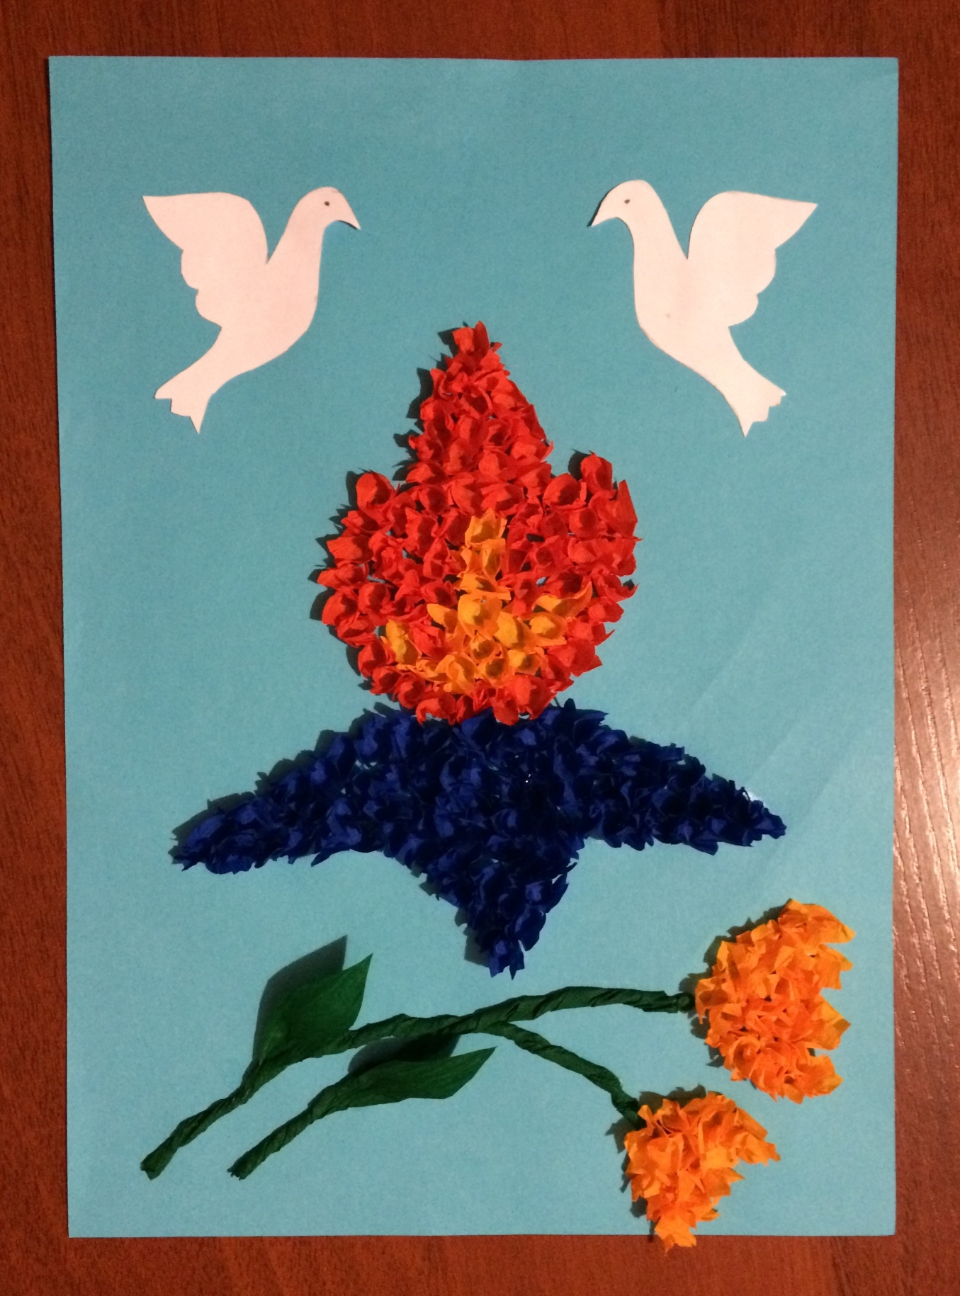

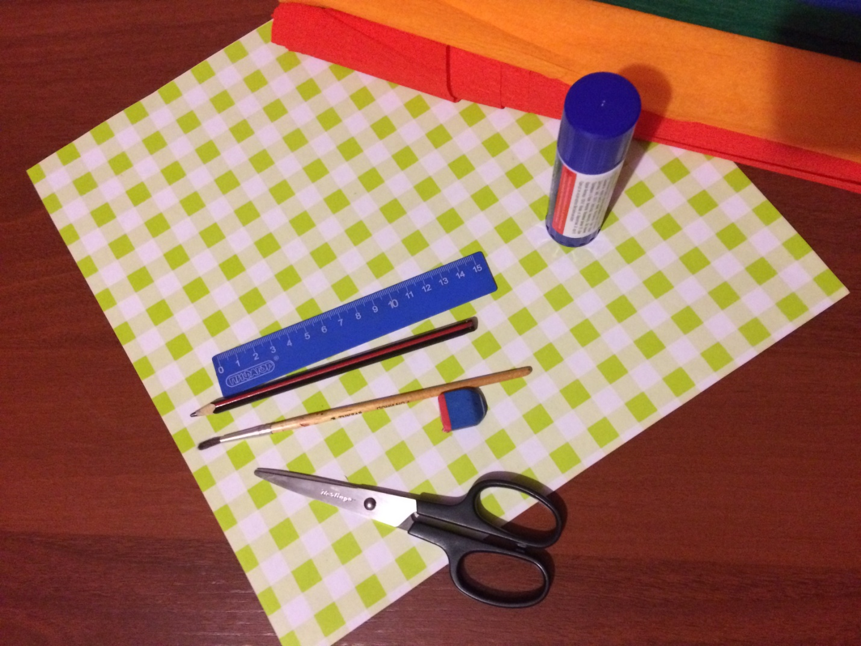

Подбор необходимых инструментов и материалов к работе
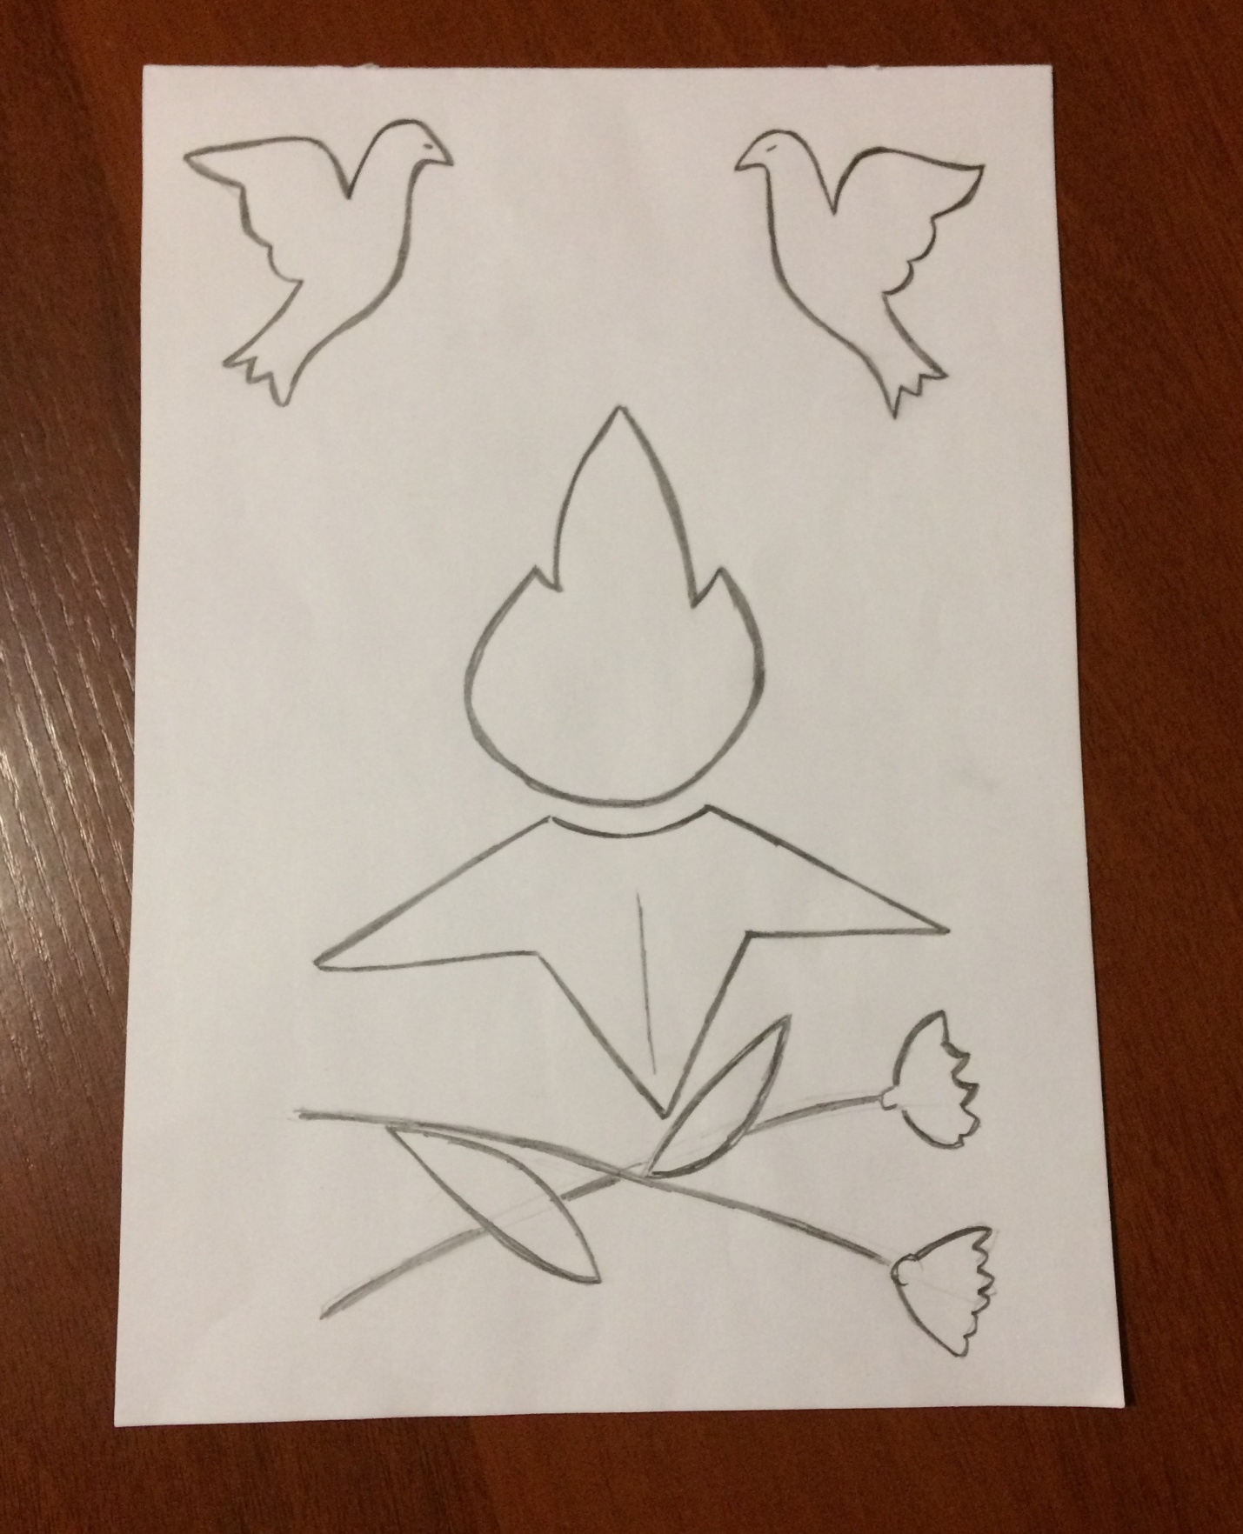

Работа с шаблонами
Выбор фона аппликации
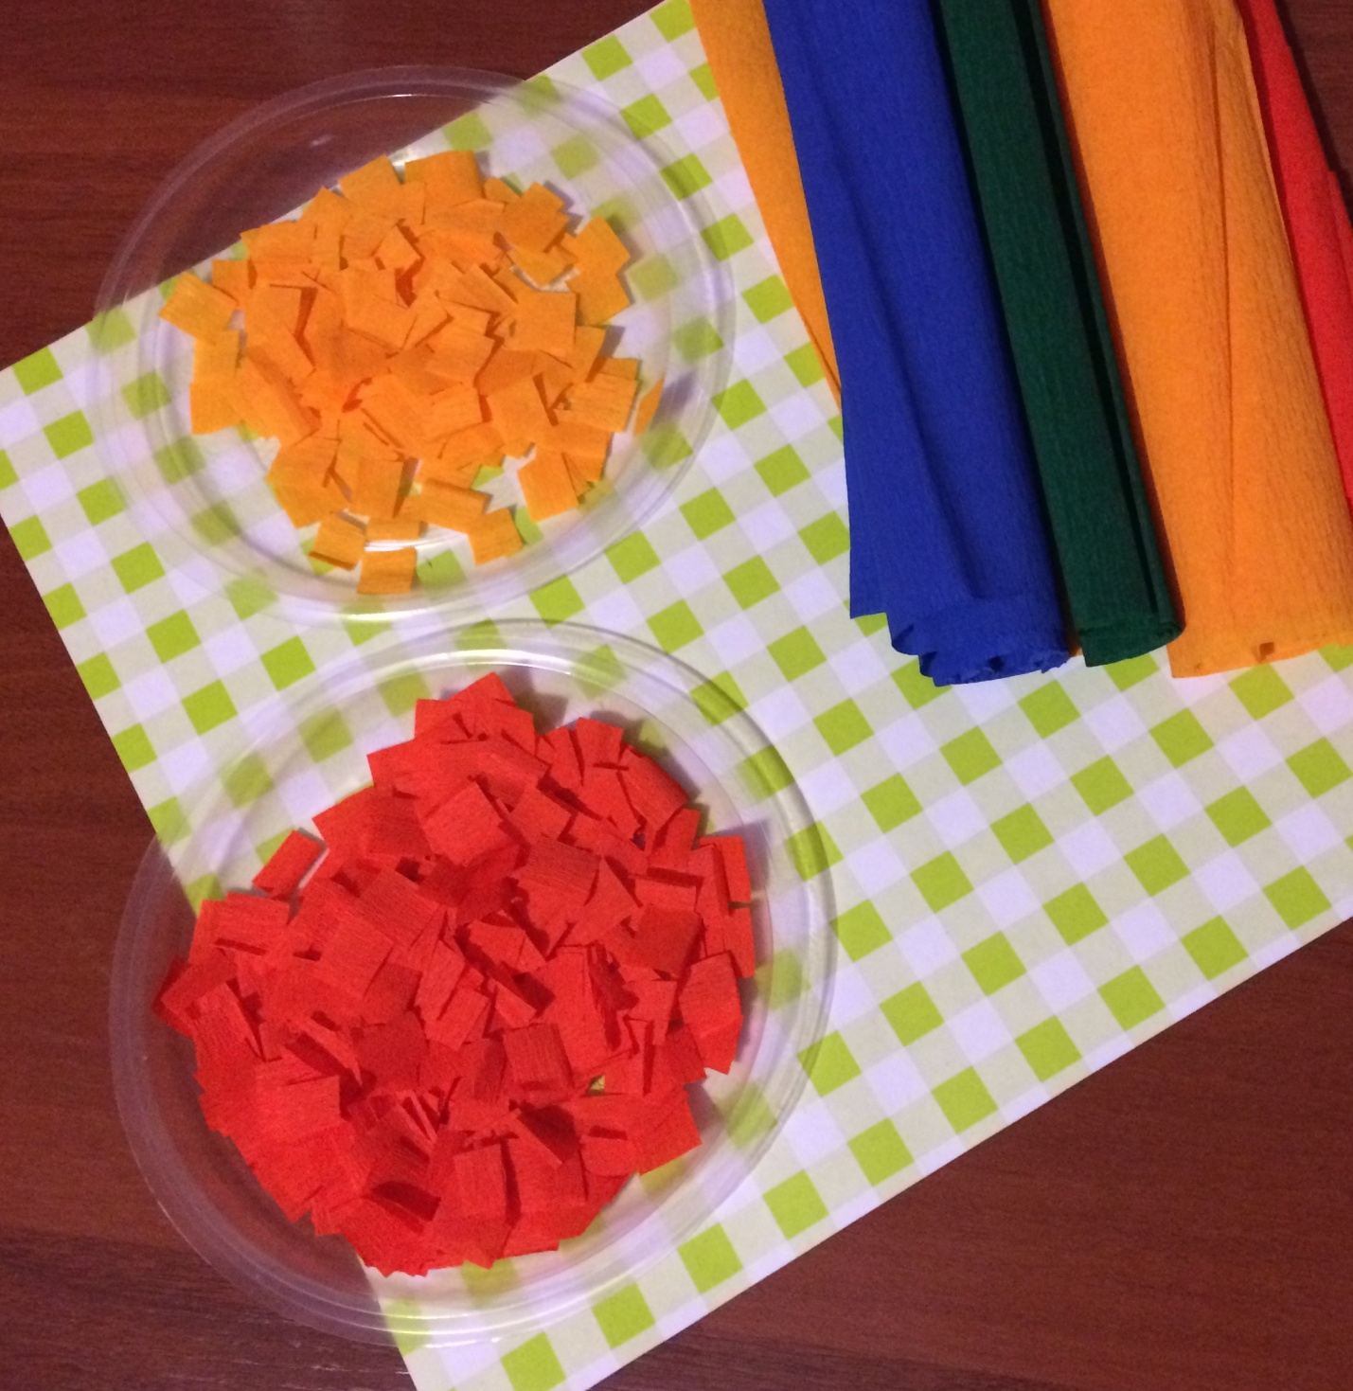

Нарезаем квадратики размерами 1 на 1 см из гофрированной бумаги
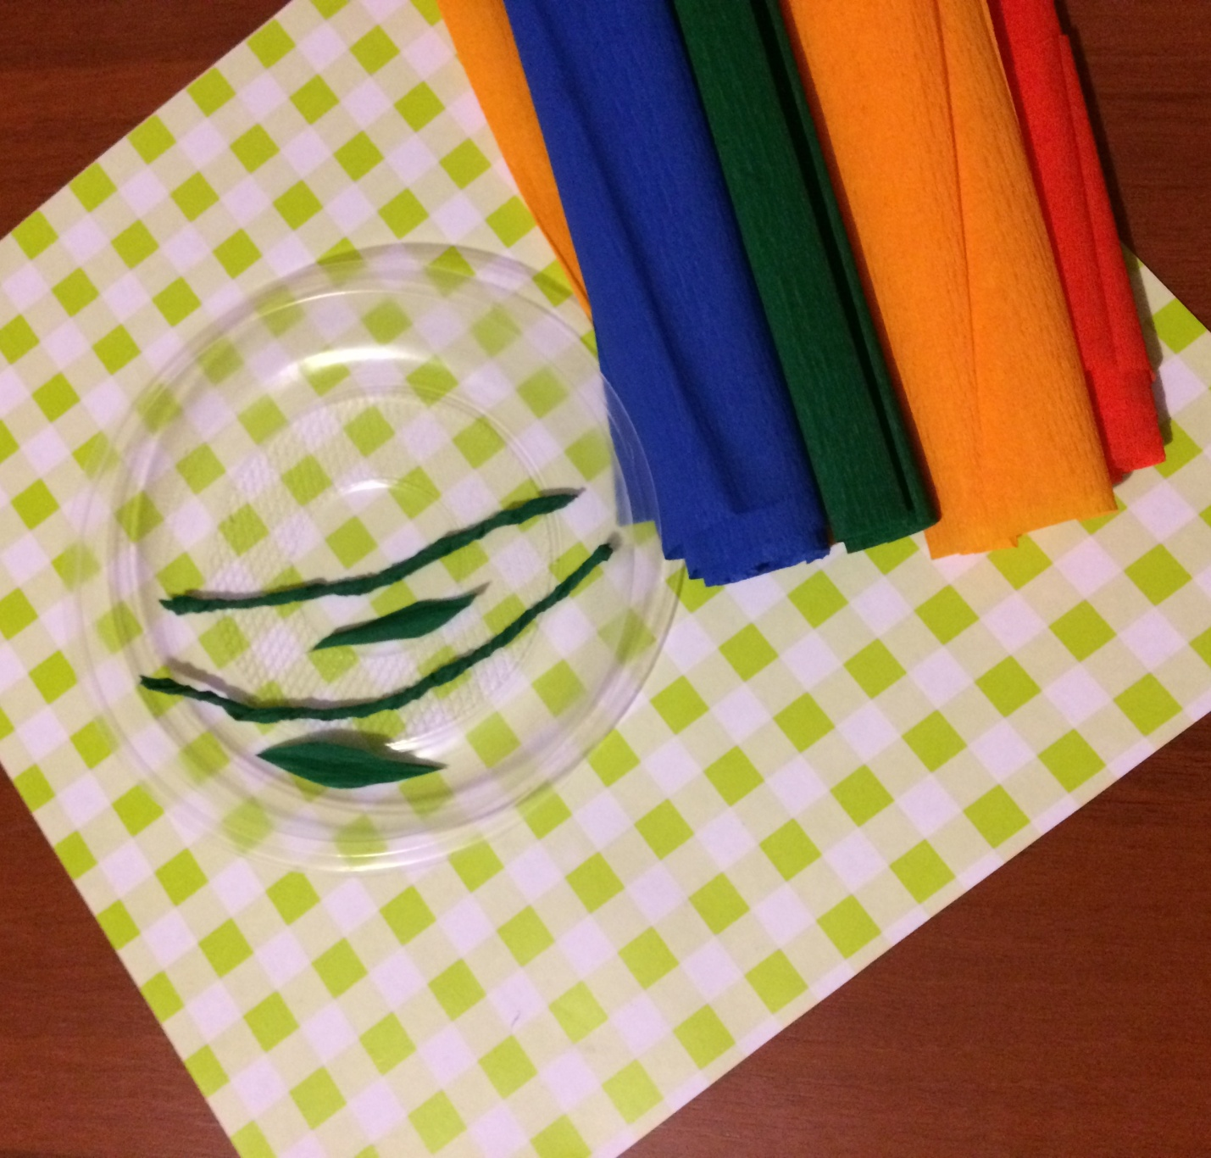

Скручиваем в жгутики полосы бумаги толщиной в 1 см и длиной 10 см

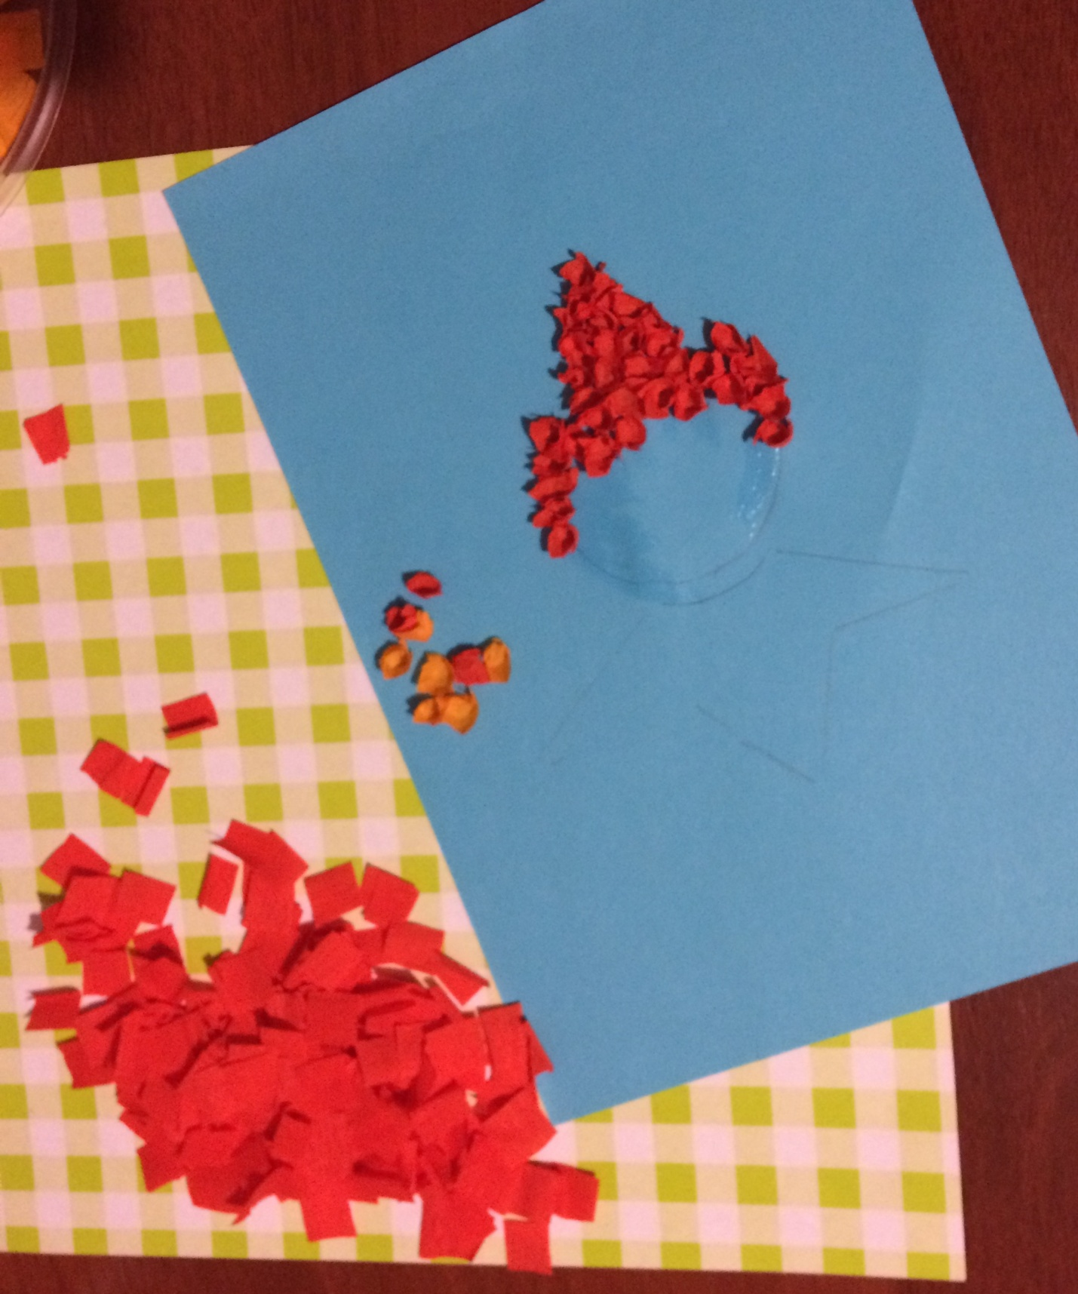

При помощи кончика карандаша делаем работу техникой торцевания
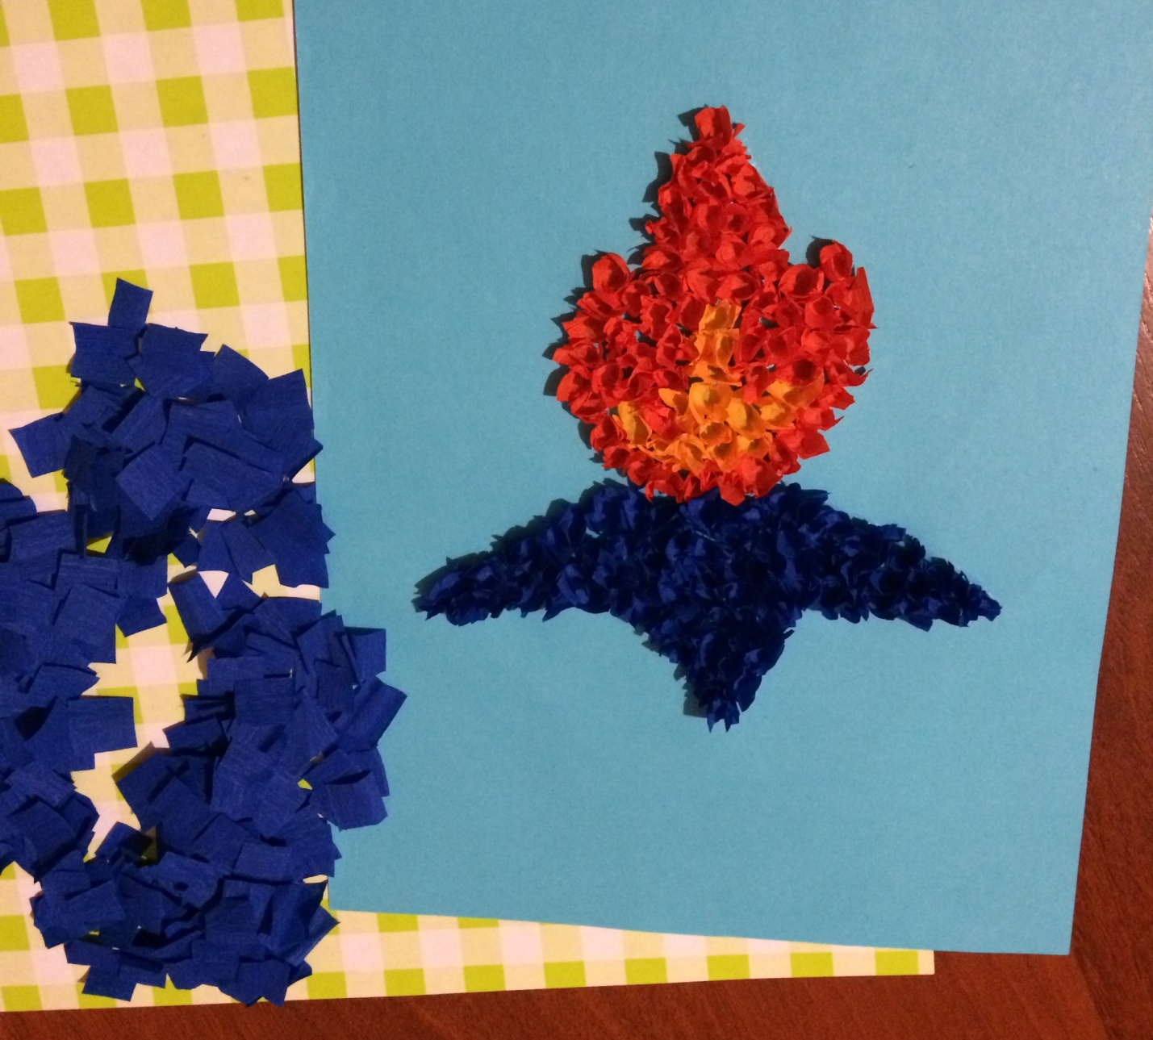

Приклеиваем детали клеем
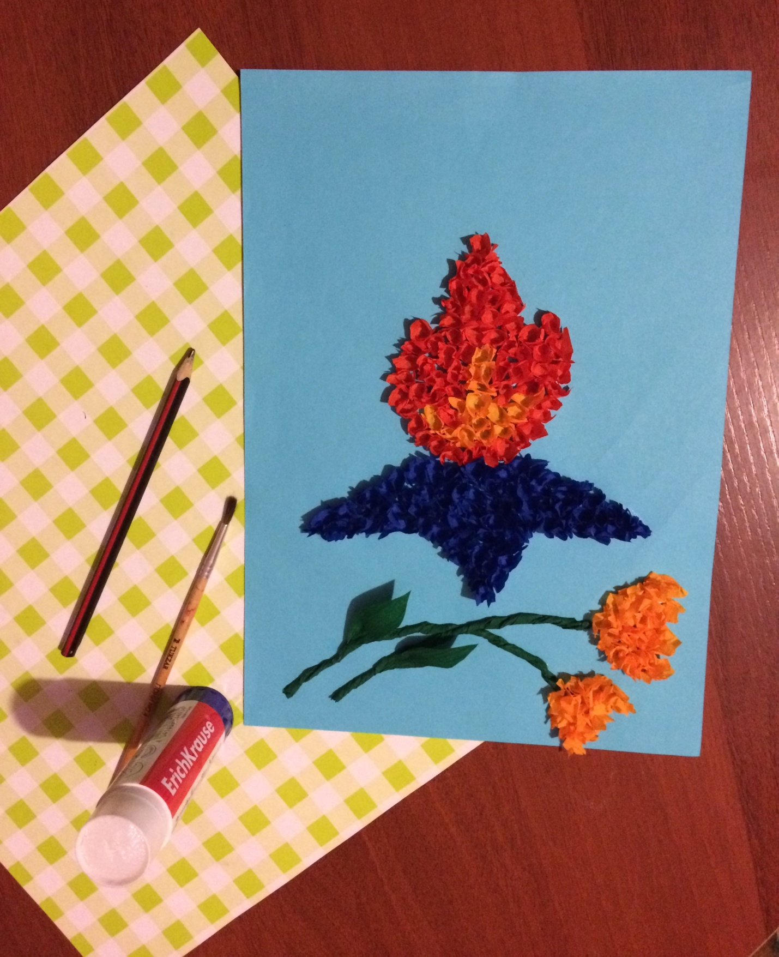

Постепенно заполняем все элементы рисунка

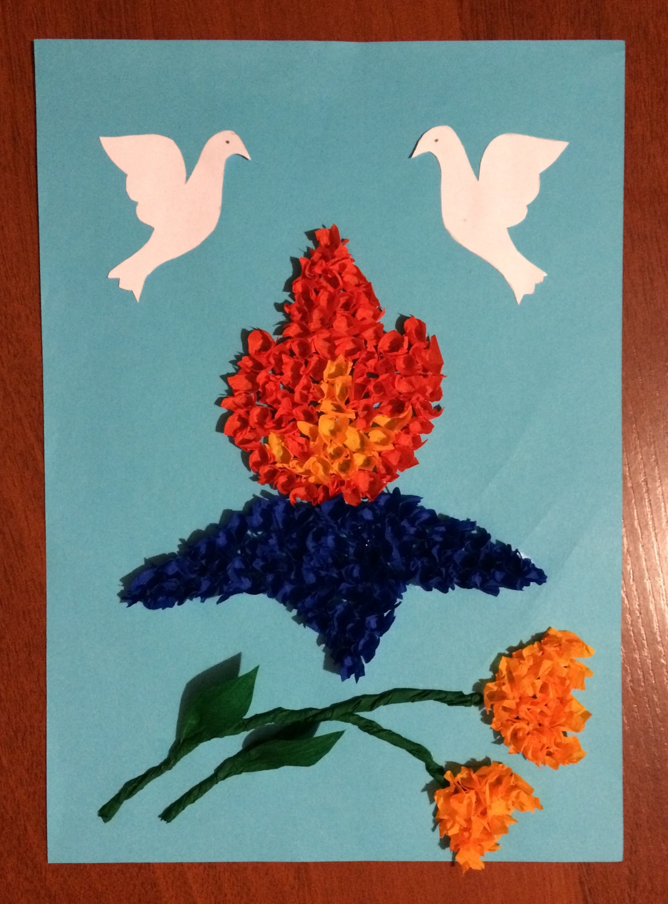

Вырезаем из офисной бумаги голубей

Работа готова!

